# 结论

贸易战还没有结束，特朗普政府最快下周公布1000亿关税名单

又一场大国贸易冲突

随着美国总统特朗普22日在白宫签署针对中国的总统备忘录，宣布基于“301调查”结果，将对从中国进口的商品大规模征收高额关税、对中资投资美国设限并在世贸组织采取针对中国的一系列行动等。这场中美贸易战的前哨战已经打响。

全球资本市场惨烈暴跌！中国两国已经不可避免的进入到“修昔底德陷阱”！

2018-3-25

事到如今事情已经很清楚了。美国已经撕下了钢铝贸易战的面具，美国白宫贸易顾问纳瓦罗就直接了当地说：

对中国的关税聚焦于“中国制造2025”行业。

最近美国白宫贸易顾问又称，很快将宣布针对中国的关税声明，目的在于反制知识产权窃取；并将限制中国对美投资。

说到底就是，让中国开放市场的同时拒绝技术转让，然后还要限制美国对中国的市场开放。

至于为什么要这么“霸道”的理由，美国也是振振有词，纳瓦罗说：

换言之，美国对中国贸易战的主要关注点就是：中国想从那些新兴产业崛起，我就准备“打”哪里。

2018-3-30

随着美国总统特朗普22日在白宫签署针对中国的总统备忘录，宣布基于“301调查”结果，将对从中国进口的商品大规模征收高额关税、对中资投资美国设限并在世贸组织采取针对中国的一系列行动等。这场中美贸易战的前哨战已经打响。

全球资本市场惨烈暴跌！中国两国已经不可避免的进入到“修昔底德陷阱”

**修昔底德陷阱：**古希腊著名历史学家修昔底德认为，一个新崛起的大国必然要挑战现存大国，而现存大国也必然会回应这种威胁，这样战争变得不可避免。而现今的传统意义的战争很难爆发，但是在中美双边贸易上的战场，硝烟正在弥漫！

而上一场大国之间的“修昔底德陷阱”，就发生三十年前的日本。

类似于黑帮老二崛起的，当老二威胁到老大低位的时候，老大老二必有一战，至少不可能眼睁睁看着，会要采取一些措施，即使是自损八百伤敌一千也会在所不惜，因为等着老二取代老大之后，老大只会损失更多

美国财长努钦说：美国关注的是长期的经济目标

贸易战也是类似，为了美国长远的做全球霸主，放弃短期的经济利益

**贸易战的前景仍然不甚明朗。**

即便大哥二哥坐下来谈判，也绝非握手言和，重回岁月静好的时代。大哥现在明确对现有的贸易和利益格局不满，并且面临高企的「双赤字」（财政和贸易），可以预见，大哥的手腕会继续在中长期保持强硬。

贸易战是明面上相互制裁，还是暗地里各种放松限制，签署妥协条款，其实已经不再重要。重要的只有一点，那就是**老大老二的利益格局，已经走到必须重新平衡的历史十字路口，这是目前最大的确定性。**

**而这一确定性，衍生出来的，却是全球经济增长的巨大不确定性。**

这当中包括了美国可能会面临更高的通胀威胁（因为阻断了低成本中国商品的进入）及更激进的货币紧缩政策（本年加息四次的概率显著大增），中国可能面临更大的增长压力（因为出口受到负面影响）和货币政策的两难境地（面对外需的压力，应该放松货币刺激内需。但面对高企的资产价格泡沫，又应该紧缩货币去杠杆）。

基本面的不确定，毫无疑问，对风险资产是巨大的利空。大家都知道，风险资产的定价，是建立在对未来预期的基础之上。这一预期，即包括了对未来风险或然率的计算。

现在好了，**一个无法计算或然率的事件横空出世（这其实是特朗普对金融市场最大的“贡献”）**，你让市场如何是好？当然是暂时抛弃风险资产，躲进更安全的港湾。这就是全球投资者，目前正在做的事情。

重申一遍，即便不考虑贸易战带来的真实的全球经济增长的损失，只考虑这一事件带给金融市场的巨大不确定性，就足以让全球金融市场面临巨大的波动。

高波动面前，普通投资者通常都是无能为力的。哪怕小心翼翼一整年积累下来的成果，也可能在一次波动里功亏一篑。例如上周中国大宗商品市场的暴跌，令许多投资者一年的盈利瞬间被抹平。

**在如此时机打贸易战，美联储加息到警戒点的时候，以往每次的美联储加息都会引起全世界的金融危机。**

**无论这个贸易战往后怎么打下去，也无论哪方赢，有一点是确定的，那就是它会带来极大的不确定性。而这显然不利于风险资产**

**贸易战背后，其实是金融战。涉及到汇率和金融资产价格泡沫的战争，才是真正的杀伤力巨大的战争。**

**贸易战的演进路径是不确定的**

**涉及到中美两国的博弈，怎么打？打多大程度？多大的影响？**

**过程和最终的结果充满着巨大的不确定性，唯一确定的是贸易战特朗普不会放弃**

**美联储加息的演进路径是确定的**

**不断地加息，加到临界点，自然就是股灾，金融危机**

**能够影响加息的最大事件就是美国经济的通胀**

**美国经济增长处于周期尾部，风险不断加大**

**1. 贸易战没有输赢，结果对谁都会有巨大伤害。**

如过从0-100%表示悲观到乐观，我对贸易战中方获胜的信心是45%。但其实乐观悲观都没有多少意义。贸易战是典型的敌损八百自伤一千的行为，或者敌损一千自伤八百的行为，取决于谁处于相对有利地位。

**2. 贸易战不会很快结束，不要指望它是一个短期风险事件。**

很多人问，2018年的贸易战会持续多久？我认为你应该把2018去掉。贸易战是全球经济发展内在逻辑的必然结果。

具体来说，是中国融入全球化后获得了长时间的利益分配，而美国相对地滑入了「产业空心化」的困境的必然结果。本来美国输出资本，中国输出商品，贸易平衡是最好的分工格局和状态，但长期的赤字，会让美国经济背负着难以承受的痛。

压抑久了，反抗是必然的。多久会结束？可能是新格局的建立之后。因此，贸易战伴随着我们这代人的成长，甚至步入中年，再慢慢变老，也未可知。

**3. 要避免过度「阴谋论」或者「民族主义」地去解读贸易战。**

我说了，它更多是一个经济问题。政  治色彩，美国中期选举等等，都是衍生出来的细枝末节。贸易战的本质，是经济全球化长时间以来，形成的参与者各方获得利益失衡后要求重新回归平衡的全球经济发展的内在要求。

与其说是特朗普发动了贸易战，不如说是美国长时间的赤字压力，走到了不得不发动贸易战的地步。

另外，任何时候，我都避免自己用阴谋论的视角来理解问题。因为这个工具本身就是模糊的，它和科幻小说的作者对作品内容的推理，完全类似。你去看看当年大火的货币战争为什么现在沦为一个笑话，你就明白阴谋论有多可笑。

过分的民族主义也是要不得的，中国融入全球化，客观地说是最大的受益者。如若不然，对比一下改革开放之前的中国？剔除全球化的贡献，中国经济至少倒退20年。

**4. 很多人可能低估了贸易战的影响。**

这个影响包括了宏观层面上对中美两国经济的影响，竞争格局的影响；也包括了微观层面上，对两国人民的影响，具体到工作前景、财富增长、资产安全等等。

一个最极端的负面典型是当年的日本。当年美国对日本发动贸易战，以及随后几年的各种经济对抗，直接使得日本从巅峰坠落。宏观上，日本经济就此“失去”；微观上，**很多日本民众从「富翁」变成「负翁」，因为他们在日本经济高峰时押重注在风险资产上（房子和股票）。**

中国当然不会是日本，中国当然也会从日本的历史吸取经验教训，比如我们已经主动开始一段时间的「去杠杆」，比如高层一直强调的「防范化解系统性金融风险」，这都是非常高瞻远瞩的正确决策。

但是说中国的[房地产](http://fund.eastmoney.com/512200.html" \t "_blank)泡沫还会依旧坚挺，说中国股市还处在历史底部，3100点附近跌无可跌，我认为这样的观点是不是太乐观了一些？留给各位自己判断。

**5. 贸易战的演进路径是不确定的，但它对风险资产价格的影响是确定的。**

什么意思呢，只要这个战争在继续，只要它没明确停火。那么它就是悬在全球风险资产上的达摩克里斯之剑。不管它怎么演进，风险资产的估值，就会面临巨大的压力。

叠加美股长达八年的牛市，美国科技公司可能的业绩拐点，中国经济的宏观控杠杆，我没有任何理由对股市保持乐观。

至于房子，只说一点，你千万不要再认为政府放松货币来启动「内需」所以贸易战是利好房价的。如果真的那样做，前车之鉴的日本，就是中国经济的未来，这么低级的错误，他一定是不会犯的。

**2现阶段参与风险资产博弈的性价比太低。**

什么叫性价比呢？可以用你预期的收益/预期承担的风险来衡量。即便有可能在风险资产的波动中获益，比如股市的上涨，或者所谓的结构性机会，也可能要面临比以往更大的风险。

低性价比对于普通投资者来说，显然更好的应对方式，是撤离市场。

**投资这件事，一定要少做多看。**

在局势尚不明朗，博弈的性价比过低时，最优的策略一定是从市场撤出。不要盯着隔壁老王抢了个反弹又赚了多少，比特币最近又反弹了多少。把时间拉长一年甚至两年来看，这个时候退出市场，或许是最明智的决策。

那退出市场你可以干什么？当然是读书学习看报，静候下一波大概率机会的来临。

**股市如此剧烈波动的情况下，已经影响到晚上的睡眠**

**这个钱赚不到**

3、**全球经济复苏和增长正处在拐点区间。**

从上一轮全球金融危机算起，过去的十年，全球经济都在经历复苏和扩张的阶段。而目前从美国和中国看，这一复苏的势头，很可能已经触顶。

具体而言，美国的失业率已经降至50年最低，经济增长水平已经接近潜在水平（经济学上表明一国资源配置达到最优时的增长率）。经济已经连续扩张105个月，仅次于过去160年的33轮经济周期中61年-70年的106个月和91-01年中的120个月（数据来自海通姜超等的统计）。

美国充分就业前提下的减税刺激，将直接推高通胀，这会加速金融条件的紧缩，最终将经济带回衰退周期。这和美国过去历次经济复苏到衰退的周期轮换，具有完全一致的内在逻辑。

宏观上经济的拐点，对应到微观上，就是企业盈利的拐点。

事实上美股的一些大型公司自去年底开始，已经出现了盈利不达预期的情况（阿里和谷歌等）。最新另外一家科技龙头腾讯的2017年年报和四季报也显示核心业务的下滑，导致尽管整体业绩增幅可观但股价依然狂跌的结果。

无独有偶，投资腾讯多年的Naspers第一次开始减持腾讯股票。全球社交巨头Facebook则深陷数据泄露的丑闻泥潭，股价也连续暴跌……

**4全球宽松的货币环境会加速收缩。**

这一点在此前的文章里讨论较多，此处不多讲。有两个额外的信息需要补充：

1）美联储很有可能在2018年加息四次，尽管最新一次议息会议依然保持3次的预期。

2）尽管艰难，中国央行仍有可能在今年上调1-2次基准利率。除了通胀，还有防范金融风险的考虑。

货币环境收缩到一定的程度，就会出现所谓的「拐点」。在此之前，人们依然觉得货币没有明显变少。随后而来的，就是预期的显著变化，以及**资产价格崩溃后流动性进入自我消灭的循环阶段。**

我们不能预期拐点具体何时到来，但可以肯定的是，它的脚步声正在越来越近。

# 贸易战和你有啥关系？几个重要提醒

今天没有长篇大论，写几个思考要点。

这些天，我一直收到不少读者朋友来信，问我有关贸易战的方方面面的问题，有些我可能知道，有些我真的也回答不上来。在此，统一向未能回复提问的读者，说声抱歉。

以下是我的几点概括性的思考。

**1. 贸易战没有输赢，结果对谁都会有巨大伤害。**

如过从0-100%表示悲观到乐观，我对贸易战中方获胜的信心是45%。但其实乐观悲观都没有多少意义。贸易战是典型的敌损八百自伤一千的行为，或者敌损一千自伤八百的行为，取决于谁处于相对有利地位。

**2. 贸易战不会很快结束，不要指望它是一个短期风险事件。**

很多人问，2018年的贸易战会持续多久？我认为你应该把2018去掉。贸易战是全球经济发展内在逻辑的必然结果。

具体来说，是中国融入全球化后获得了长时间的利益分配，而美国相对地滑入了「产业空心化」的困境的必然结果。本来美国输出资本，中国输出商品，贸易平衡是最好的分工格局和状态，但长期的赤字，会让美国经济背负着难以承受的痛。

压抑久了，反抗是必然的。多久会结束？可能是新格局的建立之后。因此，贸易战伴随着我们这代人的成长，甚至步入中年，再慢慢变老，也未可知。

**3. 要避免过度「阴谋论」或者「民族主义」地去解读贸易战。**

我说了，它更多是一个经济问题。政  治色彩，美国中期选举等等，都是衍生出来的细枝末节。贸易战的本质，是经济全球化长时间以来，形成的参与者各方获得利益失衡后要求重新回归平衡的全球经济发展的内在要求。

与其说是特朗普发动了贸易战，不如说是美国长时间的赤字压力，走到了不得不发动贸易战的地步。

另外，任何时候，我都避免自己用阴谋论的视角来理解问题。因为这个工具本身就是模糊的，它和科幻小说的作者对作品内容的推理，完全类似。你去看看当年大火的货币战争为什么现在沦为一个笑话，你就明白阴谋论有多可笑。

过分的民族主义也是要不得的，中国融入全球化，客观地说是最大的受益者。如若不然，对比一下改革开放之前的中国？剔除全球化的贡献，中国经济至少倒退20年。

**4. 很多人可能低估了贸易战的影响。**

这个影响包括了宏观层面上对中美两国经济的影响，竞争格局的影响；也包括了微观层面上，对两国人民的影响，具体到工作前景、财富增长、资产安全等等。

一个最极端的负面典型是当年的日本。当年美国对日本发动贸易战，以及随后几年的各种经济对抗，直接使得日本从巅峰坠落。宏观上，日本经济就此“失去”；微观上，**很多日本民众从「富翁」变成「负翁」，因为他们在日本经济高峰时押重注在风险资产上（房子和股票）。**

中国当然不会是日本，中国当然也会从日本的历史吸取经验教训，比如我们已经主动开始一段时间的「去杠杆」，比如高层一直强调的「防范化解系统性金融风险」，这都是非常高瞻远瞩的正确决策。

但是说中国的[房地产](http://fund.eastmoney.com/512200.html" \t "_blank)泡沫还会依旧坚挺，说中国股市还处在历史底部，3100点附近跌无可跌，我认为这样的观点是不是太乐观了一些？留给各位自己判断。

**5. 贸易战的演进路径是不确定的，但它对风险资产价格的影响是确定的。**

什么意思呢，只要这个战争在继续，只要它没明确停火。那么它就是悬在全球风险资产上的达摩克里斯之剑。不管它怎么演进，风险资产的估值，就会面临巨大的压力。

叠加美股长达八年的牛市，美国科技公司可能的业绩拐点，中国经济的宏观控杠杆，我没有任何理由对股市保持乐观。

至于房子，只说一点，你千万不要再认为政府放松货币来启动「内需」所以贸易战是利好房价的。如果真的那样做，前车之鉴的日本，就是中国经济的未来，这么低级的错误，他一定是不会犯的。

**6. [老百姓](http://quote.eastmoney.com/web/r/6038831" \t "_blank)能做的，就是少动多看，保守一点没毛病。**

不要动不动就跑去抢反弹，也不要动不动就去投资买房子。这个时候，你的考虑优先级应该是**安全大于收益**。

不要总觉得任何时候手持现金都是糟糕的投资决定，不是这样的。至少在危机中，现金是最牛逼的资产。既然知道两国在「打仗」，为什么还要拿着自己辛辛苦苦赚来的血汗钱拼命往市场里冲？

普通老百姓在乱世应该做的，就是**多学习多投资自己。少动多看，手持现金或者部分避险资产**。慢慢等待事态更加明朗清晰，再做风险更大的投资。

要永远记住:

**你不可能因为错过一次巨大的机会而死，但完全可能因为撞上一次巨大的灾难而亡。**

# 刚刚，特朗普正式挑起贸易战！剑指中国强国计划，有何影响？

*2018-03-23* *小明* 秦小明

**1**

刚刚，就在北京时间23日凌晨，美国总统特朗普在白宫正式签署了对华贸易备忘录。

特朗普宣布，将有可能对从中国进口的600亿美元商品加征关税，并限制中国企业对美投资并购。

根据白宫新闻稿，美国将对航空航天、信息通信技术、机械等产品加收25%的关税。特朗普签署备忘录时称，这才只是开始（This is the first of many）

如果说此前的钢铁和铝的关税只是此次贸易战的前菜，那今天特朗普签署的备忘录，则可以看作是贸易战正式的开始。

**2**

其实细算起来，贸易战已经搞了很久了，哪怕从特朗普正式宣布对钢铁和铝征收关税起算，也有将近一个月左右。

此前不少人认为，中国出口钢铁数量仅占2%，因此加收钢铁关税不会对中国造成影响。这样的观点显然低估了特朗普政府在“贸易战”上的野心和意图，钢铁和铝，只是开胃菜。

真正的重点在301调查及背后更深远的意图。

科普一下什么是“301调查”：

“301调查”，源自美国《1974年贸易法》第301条。该条款授权美国贸易代表可对他国的“不合理或不公正贸易做法”发起调查，并可在调查结束后建议美国总统实施单边制裁，包括撤销贸易优惠、征收报复性关税等。

简单来说，301调查，就是哪天美国觉得和你做生意不爽了，需要搞你一下，或者让你听话点，那么它就会启动一个调查程序，看看你在做生意的过程中有没有不当行为。如果有，那他就可以单方面采取对它有利的措施。

出来混，谁还没点不足为外人道的事情？一定要撕破脸，谁是完全100%按照游戏规则来的？

所以这个调查本身也只是一个面上的程序，其根源在于美国对贸易现状（甚至经济金融的博弈格局）不满，需要找理由实现再平衡。

今天特朗普签署的备忘录，就是根据301调查结果对中国商品征收范围更广的关税，而这一切还只是被描述成“刚刚开始”。

**3**

美国商务部长罗斯早些时候的发言以及最新的贸易代表莱特希泽的证词也都指向了本次贸易战的意图：

挑战甚至摧毁“中国制造2025”计划。

而这一计划，被认为是中国最新的强国计划，是中国实现大国崛起的关键步骤。

不要忘了，美国从奥巴马政府到特朗普政府的关键转变是什么？或者说特朗普执政的核心国家战略是什么？是重振美国制造业。既然要重振美国制造业，又怎么能容忍中国制造业的崛起？

**4**

既然特朗普描述现在的贸易战才“刚刚开始”，那特朗普后续还有什么可能的大招还没摆上台面吗？

这就要回到本轮贸易战的关键人物之一，也可以称之为贸易战的操盘手莱特希泽身上。

莱特希泽是美国贸易代表，直接操盘了贸易战的具体细节，包括实施301调查和确定征收关税的商品种类等等。他的角色有什么特别之处吗？

时间要拉回到30多年前的日本。

众所周知，日本在1985年以前，经济十分牛逼，总量第二，人均GDP超越美国，日本制造横扫美国市场，日本企业更是被认为要买下整个美国。与此同时，美国对日本的贸易逆差占到美国总逆差的五成以上，美国贸易赤字和财政赤字不断增加。

后来，美国开始主动出击，对日本发动贸易战。彼时的操盘手，美国贸易副代表，不是别人，正是今天同中国贸易战的贸易代表，莱特希泽。

三十多年过去了，还是熟悉的配方，还是熟悉的味道。莱特希泽当年对日本也是从钢铁开始，并让其一战成名。

对日本的贸易战，紧接着就是著名的《广场协议》，该协议迫使日元对美元在三年内升值50%。这一协议，直接戳破了日本疯狂的资产价格泡沫，并对日本出口，造成了毁灭性的打击。自此以后，日本经济经历了长达数十年的“失去”。一切的“繁荣”和“辉煌”，戛然而止。

反观现在的中国，和当年的日本，是不是极为相似？

经济总量全球第二，坐拥巨大外汇储备，美国对华贸易逆差占其总逆差超过六成，美国政府债务危机频发，财政赤字不断攀升，中国国内资产价格（房价）泡沫高企......

所以，为什么特朗普要敦促中国放宽金融行业准入？为什么美元一年来一直贬值？而人民币不断升值？

如果按照莱特希泽“熟悉的配方”，接下来，美国应该会要求中国放松资本管制（通过放宽金融行业外资进入条件来实现），并结合美联储加息缩表的政策组合和减税的财政刺激，来刺破中国的资产泡沫，同时引爆中国的债务危机。

贸易战背后，其实是金融战。涉及到汇率和金融资产价格泡沫的战争，才是真正的杀伤力巨大的战争。

好在中国并非当年的日本。两者面上相似，但实际差异极大。具体而言，我们有制 度自信，而日本没有。

此外，中国过去两年在去杠杆防范金融风险方面所做的努力，也让我们更有底气来从容面对美国的各种花式“战争”（无论是贸易战还是金融战）。

**5**

最后，无论这个贸易战往后怎么打下去，也无论哪方赢，有一点是确定的，那就是它会带来极大的不确定性。而这显然不利于风险资产。

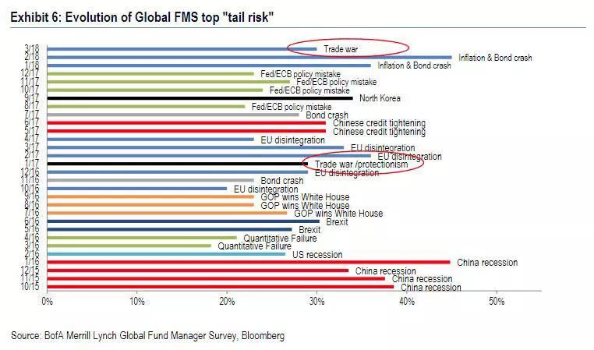

华尔街最担忧的金融市场风险

因此我们看到，今天的美国股市全线大跌。明天亚太开盘之后，毫无悬念也会跟随大跌。

你能做的，除了对国家抱有坚定的信心之外，就是看好自己的钱袋子，不要在风险资产里瞎几把折腾。

观战的时候，最好不要押注。因为你面临的，很有可能是整体下跌的系统性风险。

# 真的，别在风险资产里瞎几把折腾了

我很早的观点就非常明确，没有人能百分百预测准金融市场的走向。

但理解金融市场，又必须有一个「锚」，即是你关于市场走向的基本假设。这个假设常常被人们当做一种「预测」，但其实是一种错误的解读。

假设是需要根据实际情况不断修正的，不是说我现在做了一个预测，就要死守它八百年等着应验，这样做在市场里交易的话，百分百亏钱。

关注我的老铁都知道，我「预测」过比特币的崩盘，「预测」过大宗商品的熊市，也「预测」过中国央行跟随美联储加息，还「预测」过房价的下跌。

这些假设，大部分后来应验了，小部分没有。特别地，关于房价，再过一到两年我们再看，现在说判断对没对，为时尚早。

最近的一次判断，是写贸易战的时候，说全球风险资产，将全线败退，并奉劝大家将钱从风险资产里撤离出来，别在市场里瞎几把折腾了。

接下来几天的市场走势，完全验证这一判断。全球股市暴跌，大宗商品遭到惨烈抛售，而避险情绪推动了黄金和债的大涨。

今天市场里又有人说中美贸易战很可能会缓和，因此今天A股的走势出现了先抑后扬，创业板还大涨的走势。

于是很多老铁会问：是不是可以入场抄底了？

我的观点是，现在的风险资产，任何时候的反弹，都是撤离的机会，而不是上车。

再次重申：

**没有任何金融基础的非专业人士，请不要拿你的辛苦钱，在风险资产里瞎几把折腾了！**

这些风险资产种类主要包括：

股市（不论A股还是美股还是港股）、币市（比特币）、大宗商品市场、房市、新兴国家货币等。

当然，如果你自认为是技高胆大的市场老司机，想在里面玩个波段，或者做空赚一把，那以上说法你可以自动忽略。

为什么在市场传出贸易战缓和的「利好」情绪时，我反而会继续重申加强从风险资产里撤离的看法呢？

主要逻辑有以下几点：

**1贸易战的前景仍然不甚明朗。**

即便大哥二哥坐下来谈判，也绝非握手言和，重回岁月静好的时代。大哥现在明确对现有的贸易和利益格局不满，并且面临高企的「双赤字」（财政和贸易），可以预见，大哥的手腕会继续在中长期保持强硬。

贸易战是明面上相互制裁，还是暗地里各种放松限制，签署妥协条款，其实已经不再重要。重要的只有一点，那就是老大老二的利益格局，已经走到必须重新平衡的历史十字路口，这是目前最大的确定性。

**而这一确定性，衍生出来的，却是全球经济增长的巨大不确定性。**

这当中包括了美国可能会面临更高的通胀威胁（因为阻断了低成本中国商品的进入）及更激进的货币紧缩政策（本年加息四次的概率显著大增），中国可能面临更大的增长压力（因为出口受到负面影响）和货币政策的两难境地（面对外需的压力，应该放松货币刺激内需。但面对高企的资产价格泡沫，又应该紧缩货币去杠杆）。

基本面的不确定，毫无疑问，对风险资产是巨大的利空。大家都知道，风险资产的定价，是建立在对未来预期的基础之上。这一预期，即包括了对未来风险或然率的计算。

现在好了，**一个无法计算或然率的事件横空出世（这其实是特朗普对金融市场最大的“贡献”）**，你让市场如何是好？当然是暂时抛弃风险资产，躲进更安全的港湾。这就是全球投资者，目前正在做的事情。

重申一遍，即便不考虑贸易战带来的真实的全球经济增长的损失，只考虑这一事件带给金融市场的巨大不确定性，就足以让全球金融市场面临巨大的波动。

高波动面前，普通投资者通常都是无能为力的。哪怕小心翼翼一整年积累下来的成果，也可能在一次波动里功亏一篑。例如上周中国大宗商品市场的暴跌，令许多投资者一年的盈利瞬间被抹平。

**2全球经济复苏和增长正处在拐点区间。**

从上一轮全球金融危机算起，过去的十年，全球经济都在经历复苏和扩张的阶段。而目前从美国和中国看，这一复苏的势头，很可能已经触顶。

具体而言，美国的失业率已经降至50年最低，经济增长水平已经接近潜在水平（经济学上表明一国资源配置达到最优时的增长率）。经济已经连续扩张105个月，仅次于过去160年的33轮经济周期中61年-70年的106个月和91-01年中的120个月（数据来自海通姜超等的统计）。

美国充分就业前提下的减税刺激，将直接推高通胀，这会加速金融条件的紧缩，最终将经济带回衰退周期。这和美国过去历次经济复苏到衰退的周期轮换，具有完全一致的内在逻辑。

反观中国，目前处在新旧经济换挡的L型底部，去年鼓吹的「新周期」基本被证伪。贸易战会明显影响出口，去杠杆会明显影响投资，而消费难以以一己之力支撑起经济的增长。

宏观上经济的拐点，对应到微观上，就是企业盈利的拐点。

事实上美股的一些大型公司自去年底开始，已经出现了盈利不达预期的情况（阿里和谷歌等）。最新另外一家科技龙头腾讯的2017年年报和四季报也显示核心业务的下滑，导致尽管整体业绩增幅可观但股价依然狂跌的结果。

无独有偶，投资腾讯多年的Naspers第一次开始减持腾讯股票。全球社交巨头Facebook则深陷数据泄露的丑闻泥潭，股价也连续暴跌……

道琼斯工业指数周线从高点算起，已经构成标准的「空头排列」，同样的还有中国的蓝筹股指数「上证50」……

这一切都是偶然的巧合，还是有必然的内在逻辑，我更倾向于后者。

**3全球宽松的货币环境会加速收缩。**

这一点在此前的文章里讨论较多，此处不多讲。有两个额外的信息需要补充：

1）美联储很有可能在2018年加息四次，尽管最新一次议息会议依然保持3次的预期。

2）尽管艰难，中国央行仍有可能在今年上调1-2次基准利率。除了通胀，还有防范金融风险的考虑。

银监会主席郭树清最近的公开发言表示：政府部门的杠杆要降低，企业部门的杠杆要降低，居民部门的杠杆也要降低。如何降低？这个简单问题留给大家思考。

考虑央行加息与否，已经不能只盯住通胀，金融的内生性（即信贷条件和资产价格泡沫的演进对整体宏观经济带来的内生风险）是全球央行们自上次危机以来普遍关注的新要素。从美联储的决策当中可以看到这个要素正在产生作用（即通胀的暂时走低，并没有阻碍美联储的加息步伐）。

货币环境收缩到一定的程度，就会出现所谓的「拐点」。在此之前，人们依然觉得货币没有明显变少。随后而来的，就是预期的显著变化，以及**资产价格崩溃后流动性进入自我消灭的循环阶段。**

我们不能预期拐点具体何时到来，但可以肯定的是，它的脚步声正在越来越近。

**4现阶段参与风险资产博弈的性价比太低。**

什么叫性价比呢？可以用你预期的收益/预期承担的风险来衡量。即便有可能在风险资产的波动中获益，比如股市的上涨，或者所谓的结构性机会，也可能要面临比以往更大的风险。

低性价比对于普通投资者来说，显然更好的应对方式，是撤离市场。

**投资这件事，一定要少做多看。**

在局势尚不明朗，博弈的性价比过低时，最优的策略一定是从市场撤出。不要盯着隔壁老王抢了个反弹又赚了多少，比特币最近又反弹了多少。把时间拉长一年甚至两年来看，这个时候退出市场，或许是最明智的决策。

那退出市场你可以干什么？当然是读书学习看报，静候下一波大概率机会的来临。

PS：退出市场？退出是不可能退出的，这辈子不可能退出市场的。其他事情又不会做，只有股市里投机这种东西，才能维持得了生活的样子。市场里钱又多，韭菜又多，说话又好听，里面个个都是人才，超喜欢里面的.

---来自资深韭菜老王的内心独白。

# 细思极恐！上一场大国贸易冲突：一夜崩溃、资本大肆出逃！

2018-03-30 12:15

来源：米筐投资（mikuangtouzi）  作者：拾叶

**1又一场大国贸易冲突**

随着美国总统特朗普22日在白宫签署针对中国的总统备忘录，宣布基于“301调查”结果，将对从中国进口的商品大规模征收高额关税、对中资投资美国设限并在世贸组织采取针对中国的一系列行动等。这场中美贸易战的前哨战已经打响。

全球资本市场惨烈暴跌！中国两国已经不可避免的进入到“修昔底德陷阱”！

**修昔底德陷阱：**古希腊著名历史学家修昔底德认为，一个新崛起的大国必然要挑战现存大国，而现存大国也必然会回应这种威胁，这样战争变得不可避免。而现今的传统意义的战争很难爆发，但是在中美双边贸易上的战场，硝烟正在弥漫！

而上一场大国之间的“修昔底德陷阱”，就发生三十年前的日本。

**2人类历史的无数次轮回**

讲故事前，要先聊聊房价。

有人说，中国经历上一次房价暴涨后，下一轮的年轻人会不会像上个世纪90年代日本泡沫破碎后的青年一样，对人生充满迷茫、无助、对生活提振不起信心，好比《挪威的森林》里的渡边君。

经济学家说，中国改革开放后这四十年的路子跟上世纪六七十年代的日本一模一样，就差一纸“广场协议”去奏响最后交响曲的高潮。

曾经很多专家拿中国跟日本作比较，盼着房价也会出现日本90年代的大崩盘，可以嘲笑一下对门高价买房的老王，也顺带着去马路对面的售楼部调侃一下笑靥如花的售楼小姐。

但房价坚挺的力度似乎不被众人的意志所摇动。

于是，人们开始迷茫、困惑，面对这个壁垒云集的社会不知所措……

《资治通鉴》里有句箴言：鉴古知今，以史资政。

老一辈经常讲前事不忘，后事之师。我们的社会，其实很多事情都是轮回演绎。不管是中央提出的供给侧改革，还是一带一路、粤港澳大湾区战略，还是目前所爆发的贸易战，你都能在各个国家的历史中寻找到相类似的答案。

如果你看不懂现在的中国周边的形式，那么就去翻一翻历史，知道几十年前日本发生了什么，你就能明白中国现在所面临的是什么形势！

有很多相似，但也有不少不同。

我们来回放这一段时空场景，剖析下这个曾经的二战战败国，这个战后迅速崛起、近乎匹敌美国的日本。

我们再来回顾一下你所身处的中国，一个你只窥一斑而不见全貌的中国。

**3回顾日本，现观中国**

1**战败日本，老美接手**

第二次世界大战后，日本的经济遭受到了严重的摧毁。在反法西斯盟国和日本人民的要求下，各方纷纷呼吁美国占领日本当局来主持。

1945年，美国政府发布了两个文件，阐明了占领和改造日本的目标与政策。之后就开始了对日本政治、经济、教育、农地等各个方面进行全面深入的改革。

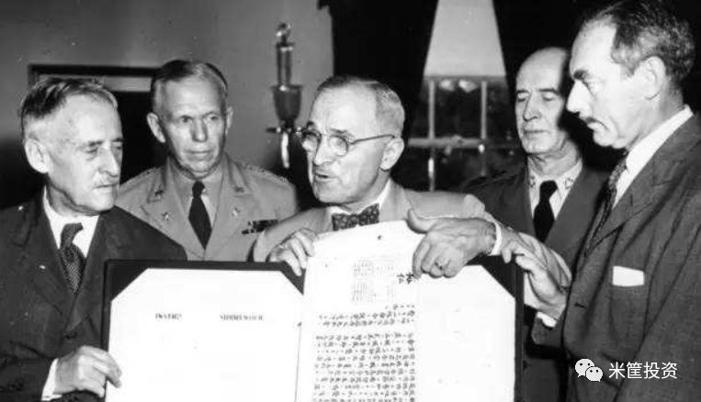

**▲杜鲁门总统展示《投降后初期美国对日方针》**

由于战后金融资本的支持和来自美国先进技术的引进，日本经济特别是工业制造业得到了快速的发展。

**中国1978年改革开放，1980年沿海四个经济特区率先依靠优惠政策进行大规模招商引资和技术引进。邓小平南巡后，改革步伐加快，大陆工业制造业迅速蓬勃发展。**

为了使日元在国际上有足够的信用，日本政府采取了锚定美元的固定汇率制度，牌价360：1，低估的汇率使得日本增加了出口的竞争力。

**1994年，中国放弃双轨汇率，实行单一汇率，人民币兑美元汇率直接贬值到8.7：1，大大增强了中国商品出口的竞争力。**

2**日本的崛起**

之后的二十多年，正是由于美国强大的金融和技术支持，日本飞速发展，成为全球重要的加工制造出口大国，一举成为发达国家。

**2001年，中国加入WTO，与此同时，在日韩新等制造业转移大陆的背景下，中国经济迅速爆发增长，成为全球最重要的加工制造业出口大国，2005年超过法国，2006年超过英国，2007年超过德国，2010年超过日本，成为全球第二大经济体。**

也正是在这二十多年里，日本政府在国内的建设发展也没闲着，东京、大阪、名古屋三大都市圈大规模的进行基建投资，城市建设、全国上下开始修高速公路和铁路。

**这个不用多讲了，中国过去几十年大规模进行基础建设和城市改造，国内投资主要就是房地产、基建和制造业，前两者占了总体量的七成以上。**

非常著名的日本新干线就是1964年东京奥运会之前日本政府修的。这是全世界第一条进行旅客运输、用于商业运营的高速铁路，整个铁路贯通了日本全国。

**1998年5月，广深铁路电气化提速改造完成，设计最高时速为200公里，从此之后，中国高铁建设便一发不可收拾，2016年中国高铁运营里程超过2.2万公里，占全球高铁运营里程的65%。中国高铁，俨然成为了国家的一张名片。**

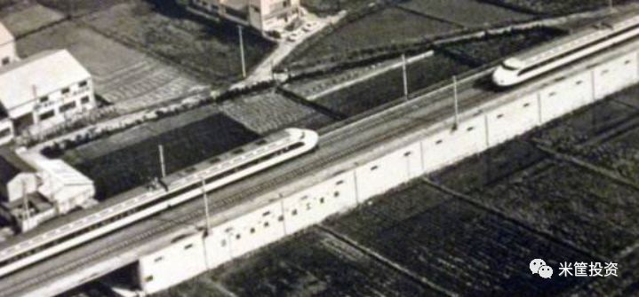

▲上个世纪60年代的日本新干线

于是在外需和内需的双驱动下，日本的高速发展一直持续到80年代。GDP增速每年都在10%以上。

**从1978年到2007年三十年间，中国经济增长22倍，2008年次贷危机之后，中国经济依然保持在7%上下的中高速发展。**

3**危机前夜的繁荣**

到了80年代初期，日本的经济增速和生产效率等各方面已全面超越美国，1980年到1984年，日本对美国贸易顺差已经从76.6亿扩张到461.5亿美元。

**根据中国海关总署统计显示，2017年中国对美贸易顺差比上年增长10%，达到2758亿美元，创下历史新高。**

强大的日本经济和国际收支双顺差造就了日本企业部门和居民部门赚了大量的外汇，积累了殷实的财富。

**2001年之后，中国通过多年的双顺差积累了巨量的外汇储备，2014年曾达到4万亿美元之多。虽然此后外汇有减少，但也一直保持在3万亿美元之上。而居民与企业部门存款持续攀升。**

美国人终于帮日本造就了一个不亚于二战前强大而富裕的日本！**(这就是小日本的近代发家史。)**

至此，日本一跃成为了全球最大的债权国，而与此同时，美国成为了全球最大的债务国。

但日本强大的贸易顺差也使得日本跟海外很多国家产生了大量的贸易摩擦。

**中国的双顺差让很多国家国际收支不平衡，美国总特特朗普多次表示要对中国商品征收重税。欧洲也经常与中国贸易摩擦走火。**

看到这儿，大家是不是觉得很唏嘘。日本难道就这样世界无敌了么？

**与此同时，北上深房价已经世界前十了，难道京沪永远涨？？**

其实在日本迅速崛起的时候，日本国内也发生了很多违和的事情：首先，日本居民的储蓄率居高不下，老百姓热衷于存钱，货币沉淀严重。其次，国家发展的速度远超个人，居民的整体消费跟不上，大家都不愿意花钱。这又进一步使得居民的储蓄率上升。

**曾经的段子：中国百姓爱存钱，中国百姓不花钱，老百姓储蓄率居高不下……,但之后接下来的一段事情，中国没有发生过，我们跳过。**

但日本人着实又有钱，因为他可以买下整个世界。

但是，日本真的强于美国么？不不不，你启动资金来自美国，你的技术来自美国，你怎么可能狂妄到踩在美国的头上呢？

4**内忧外患下，难以为继的日本**

到了1985年，美国由于实在无法承受巨大的国际收支不平衡，于是，美日法英德五国央行和财长召开了《广场协议》，强迫日元大幅度升值。

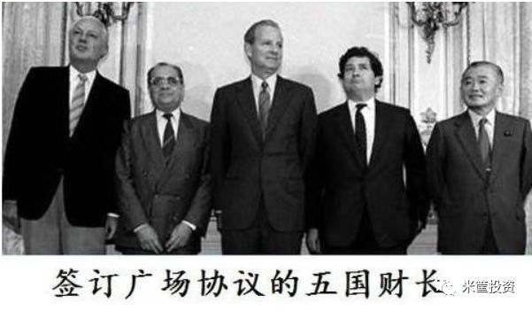

广场协议签订后，日元连续三年升值了86%。快速升值的日元大大削弱了日本出口商品的竞争力。

而在日元升值初期，日本为了对冲日元升值产生的成本冲击，开始制定提升内需，对居民的消费升级进行拉动，希望通过提升内需来尽量平衡国内经济。

**最近我们在新闻媒体上是不是看“扩大内需，消费升级”这几个字眼特别多？**

为此，日本政府从1985年广场协议签订之后，五次大幅下调利率，希望居民部门能去大量消费，希望国内的投资能够持续。

但摆在日本政府面前一个难题就是，日本能盖的房子都盖完了，能搞的基建都搞完了，日本上个世纪80年代的城镇化率就已经到了90%以上了。

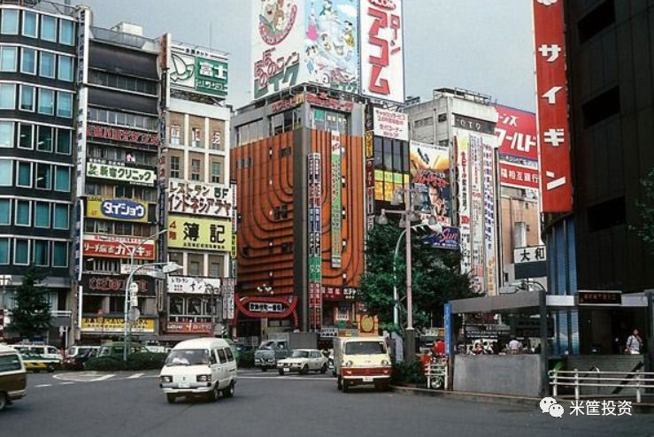

**▲1982年日本东京**

而老百姓的生活质量已经到了一定高度，再让他消费，没任何动力。

于是，让日本政府没想到的是，利率的下调不仅没有拉动起消费，反而使得金融性资产过度膨胀，其中最典型的就是房地产和股票。

**好，一样的路径又出现了，中国为了拉动内需，2011年7月开始持续下调居民贷款利率，到了2015年底，开始布局更低的利率环境，商业银行房贷利率打折，首付降至两成。**

5**大崩溃开始**

日元的低利率环境刺激居民开始不断的买房子买股票，这时候泡沫开始出现。房子越涨，银行就越愿意给房子抵押放贷，放贷出来的钱又重新流入到房地产，然后居民把新购的房子继续去进行抵押，周而复始，房价一直涨。

疯狂上涨的房价让老百姓相信，人多地少的矛盾将会导致土地的价格只会越来越高，地价不会下跌，现在不买以后会付出更大的代价。这种恐慌情绪让老百姓疯狂高杠杆买房。

**跟中国2016年、2017年发生的房价暴涨一模一样。大家看看身边都深有体会。**

直到东京的地价已经可以买下整个美国，一个日本地价可以买下整个欧洲加亚洲。

但是，疯狂的背后就是崩溃。

**注意：此情节中国没有发生！！！**

由于土地成本的快速飙升，工厂难以扩张，人们的支出受高房价的压制，不敢进行高消费，进一步压制消费升级。随着利率从底部逐渐抬升，日本的人口结构也开始进入老龄化阶段，终于，大反转出现了！——日本泡沫开始崩溃。

房价大幅暴跌，股市崩盘，无数高杠杆的人们一夜之间倾家荡产。

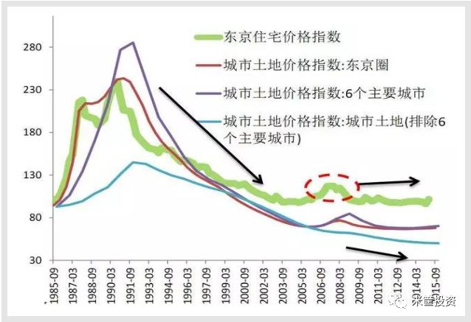

**▲泡沫破碎后，东京住宅暴跌**

6**脱胎换骨的日本资本**

但日本的资本是聪明的。

在泡沫到达顶点之际，日本的企业开始大规模抛售地产，把产业转移出海。随着日本企业大量产能转移出海外后，日本本土的企业便开始出现空心化。

换句话说，工厂已经不需要那么多工人了。所以很多企业开始降薪裁员。这更使得日本居民部门的消费意愿进一步降低。于此同时，日本开始步入老龄化社会，人们为了养老顾虑，更依赖于储蓄。

而日本资本模式却发生了天翻地覆的转变。

依靠日元高汇率，从“卖商品”摇身一变，改为“卖日元”的生意上。而日本政府也鼓励企业进行大规模的海外投资，这样可以通过资本项目下的逆差来平衡贸易摩擦。

日本很多企业就此拥有了大量的海外资产，成为了国际资本。

所以，我们经常听到的日本失去的十年，其实更多的是媒体误导的假象，或者说并不准确。

整个日本的经济形态，已经变成了日本金融部门借钱给企业，然后企业出海——日本资本在国外进行体外循环的一种状态。所以，日本的本国经济出现了停滞。

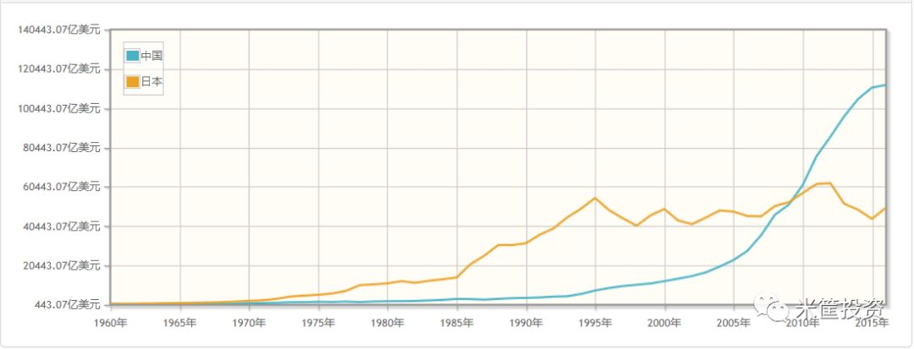

▲中日GDP对比（蓝色：中国；绿色：日本）

**4**

**最后，结语**

看到这儿，可能很多人倒吸一口冷气：因为日本90年崩盘之前的整个发展路径跟中国改革开放之后一直到2016、17年房价暴涨之际，简直一模一样！

但是，之后呢？中美会发生类似“广场协议”的转折点么？

对不起，我还没有想好。但大概率不会。

其实，我并不担心中国会发生日本一样的问题。因为中国有强大的当局控制力。比如，终止你买卖房子的经济行为，减少抛售；比如，不让企业资本没事儿瞎出海；比如，严制中高端产能迁出；比如，我们的城镇化率还不算高，基建房地产还有的搞等等。

至于剩下的，不好意思，我文化低，暂时还没想明白，等我想明白再写吧。

总之，一个国家的运转，抛去时代的背景，本质逻辑在历史上其实都重演过很多次。

复盘日本，能对中国现在的国情理解的更多。能对中国现在发生的很多事情有更深入的反思与理解。也更能对比性的看待目前中美之间的贸易摩擦。

最后，顺带聊下大家说的比较多日本所谓的工匠精神。其实日本早些年造的东西质量也很烂，很多商品抄袭美国欧洲的东西，山寨精神极为浓郁。

到了90年代崩溃之后，日本的经济总体量已经做不上来了，那你只能精益求精的去追求质量，这样才能打开你的销路。所以，与其很文艺上的说是工匠精神，不如说是客观环境被动所促成的日本工匠精神的崛起。